Práctica 7 – Final
Nombre: Christofer Fabián Chávez Carazas

Actividades

- Construya la topología mostrada, configure los parámetros de red según se indica para las seis redes, complete la tabla de enrutamiento mostrada:

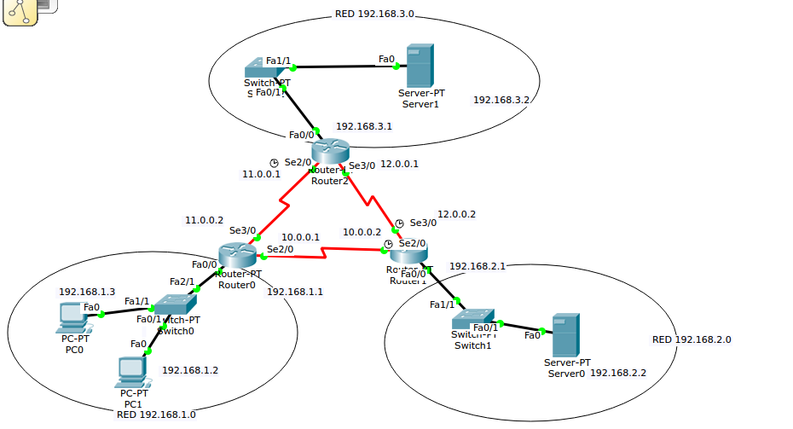
Estructura de la Red

- Verifique a través de ping a la dirección de broadcasting de cada red la conectividad
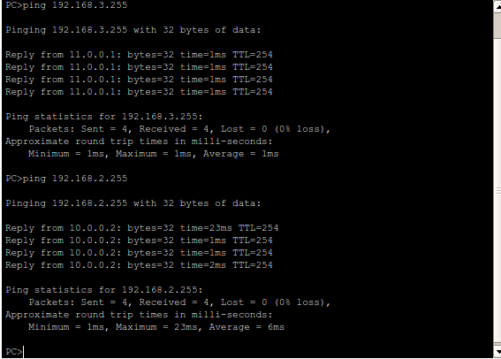

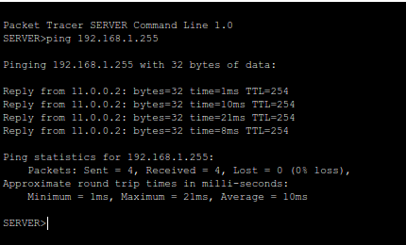

- Consigne la estructura de un mensaje RIP
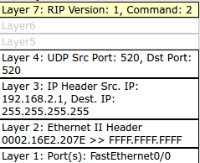

Estructura de mensaje RIP
- Usando RIP, la red 11.0.0.0 es redundante, elimínela y pruebe la conectividad, explique, no se olvide modificar el protocolo RIP en los Router0 y Router2
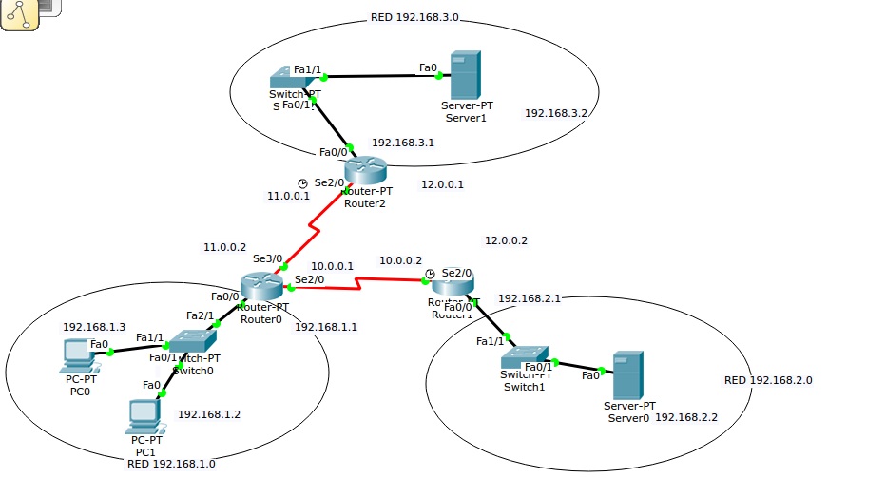

- Observando la simulación anote el tipo de mensajes que se mueve en la red y describa la estructura de cada mensaje, identificando la función que cumple.
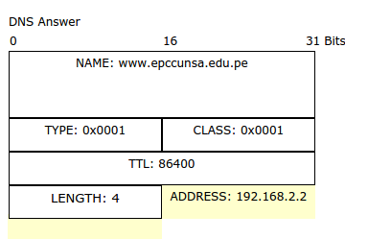

Respuesta del servidor DNS

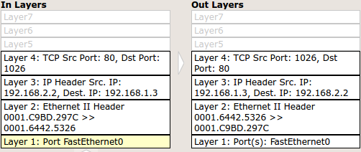
Estructura del mensaje TCP

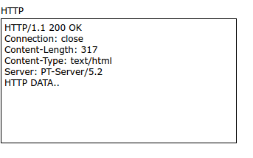

Respuesta del mensaje HTTP

Cuestionario
6.1 ¿Qué se entiende por convergencia de la red?
Las redes convergentes o redes de multiservicio hacen referencia a la integración de los servicios de voz, datos y video sobre una sola red basada en IP como protocolo de nivel de red. En este artículo se presenta la integración de servicios de voz sobre redes IP (VoIP) como ejemplo de red convergente. La arquitectura de esta red está constituida básicamente, por el media gateway, el controlador de media gateway, el gateway de señalización y el gatekeeper. Las redes de convergencia han tenido y tendrán aún dificultades técnicas qué superar ya que los distintos servicios por ofrecer tienen diferentes características y requerimientos de red, por tanto es importante hablar aquí de ingeniería de tráfico y mecanismos que garanticen calidades de servicio.
6.2 ¿Que ventajas y desventajas tiene el enrutamiento dinámico frente al estático?
Enrutamiento estático
Ventajas:
- Adecuado en todas las topologías que requieren varios routers.
- Por lo general, es independiente del tamaño de la red.
- Si es posible, adapta automáticamente la topología para volver a enrutar el tráfico.
Desventajas:
- La implementación puede ser más compleja.
- Menos seguro. Se requieren opciones de configuración adicionales para proporcionarle protección
- La ruta depende de la topología actual.
- Requiere CPU, RAM y ancho de banda de enlace adicionales.
Enrutamiento dinámico
Ventajas:
- Fácil de implementar en una red pequeña.
- Muy seguro. no se envían anuncios.
- La seguridad en mayor que los enrutamientos dinámicos.
- No se necesitan recursos adicionales.
Desventajas:
- Adecuado para redes pequeñas. La complejidad de la configuración aumenta notablemente a medida que crece la red.
- Se requiere intervención manual para volver a enrutar el tráfico.
6.3 Explique las tablas y estructuras manejadas por RIP v2
Dentro de la tabla encontramos la siguiente información:
Identificador de red:
Se le conoce así a la interconexión de redes correspondiente a una ruta de host en enrutadores IP, hay una máscara adicional que identifica la dirección IP de destino.
Dirección de reenvío:
Es la que reenvía el paquete y esta es una dirección de interconexión de redes, en algunos casos de redes las que se conectan directamente con el enrutador en ese caso es posible que la dirección de interfaz sea la que se conecta a la red.
Interfaz:
La interfaz de red es empleada al reenviar los paquetes al identificador de red, se trata de un número de puerto u otro tipo de identificador lógico.
Métrica:
Esta es la medida de la preferencia de una ruta, la métrica más baja es la ruta preferida ya que si existen varias rutas a una red de destino dada, se utiliza la ruta con la métrica menor.

Conclusiones:
- Cuando se tiene una red con muchos router y que va a estar en constante cambio, es mucho mejor usar el ruteo dinámico.
- Cuando se tiene una red pequeña y se quiere apostar por la seguridad, es mejor usar el ruteo estático.

